BEREIDHEID EN AANWEZIGHEID

Observation: | Bereidheid_Aanwezigheid_R01
File: | 0000.doc
Versie documentatie: | 1.1
Status: | Draft | Request for Comments | Final
Standaard: | HL7 Versie 3 (augustus 2004)
Auteur: | Ir. A.M. Fleurke, Dr. W.T.F. Goossen, E.J. Hoijtink, Drs. J. van der Kooij & Drs. M. Vlastuin.
Brondocument: | Nictiz Specificaties CVA-keteninformatiesysteem versie 1.1 d.d. 29 september 2004  Dr. William Goossen, Drs. Ron Meijer, Pamela van der Kruk, Drs. Lonneke Reuser

1. Versie beheer

versie | datum | wijzigingen | auteurs
1.1 | 06-04-2006 | SNOMED CT codes toegevoegd. | Drs. J. van der Kooij
1.0 | 14-04-2005 | Versienummer naar 1.0, final oplevering | Ir. A.M. Fleurke

2. Doel van het item

Voor NICTIZ is ten behoeve van het project CVA-keteninformatiesysteem de observatie ‘Bereidheid en Aanwezigheid’ uitgewerkt. Om de prognose vast te stellen is het nodig dat er kennis is van wat het thuisfront van de CVA patiënt aan kan en waartoe men bereid is.

3. Wetenschappelijke onderbouwing

Deze vragen maken deel uit van het AMDAS instrument voor de voorspelling van de juiste nazorg voor CVA patiënten (Meijer, 2005).

4. Beschrijving van de variabelen

vraag Bereidheid
Vraag: Indien het ten tijde van ontslag nodig is, bent U dan bereid Uw ….. te helpen bij de verzorging, huishoudelijke taken of emotionele problemen?

A) Indien geen thuisfront (partner of familie) aanwezig is of niet bereid Nee
B) Thuisfront (partner of familie) aanwezig én bereid Ja

vraag Aanwezigheid/beschikbaarheid
Vraag: Is het thuisfront (1e en/of 2e belangrijkste verzorger) voldoende aanwezig / beschikbaar?
Er moet, zo nodig, vier keer per dag een ½ uur zorg beschikbaar zijn (>= 4 x ½ uur, totaal 2 uur).
A) Indien geen thuisfront (partner of familie) aanwezig is of onvoldoende aanwezig (t < 4 x ½ uur) Nee
B) Thuisfront (partner of familie) voldoende aanwezig, dat wil zeggen t ≥ 4 x ½ uur Ja

5. Werkinstructie

De maatschappelijk werker, transmuraal verpleegkundige, of nazorgcoördinator bespreekt deze materie normaliter met het thuisfront. In dit gesprek kunnen deze vragen worden gesteld.
De eerste vraag is te zien als inleidend voor de tweede vraag. Als bij de eerste vraag blijkt dat men niet bereid of niet aanwezig is, hoeft er niet gevraagd te worden naar de 4 x ½ uur.

Is er bij het thuisfront (= partner/familie) sprake van bereidheid tot het leveren van steun bij ADL (=alledaagse lichamelijke activiteiten), HDL (=huishoudelijke lichamelijke activiteiten) of emotionele problemen?
Onvoldoende aanwezigheid/ beschikbaarheid thuisfront: Is het thuisfront (1e en/of 2e belangrijkste verzorger) voldoende aanwezig/beschikbaar?
Let op: Geen thuisfront betekent dat deze vragen met ‘nee’ worden beantwoord!

6. Interpretatierichtlijnen

Bij de eerste vraag: geen thuisfront of niet bereid is ‘nee’, wel aanwezig en bereid is ‘ja’.
Bij de tweede vraag: er is wel of niet 4 x ½ uur iemand beschikbaar.
De uitkomst van deze items is op item niveau te zien:
Bereid is ja en aanwezig is ja, dan ja
Niet bereid en niet aanwezig, dan nee
Wel bereid maar niet aanwezig, dan nee
Niet bereid, maar wel aanwezig, dan nee.

7. Literatuur

- http://www.stichtingmyosotis.nl/projecten_amdas.htm;
- Meijer, R., (2005). Proefschrift AMDAS. Amsterdam, AMC.

8. Voorbeeld

De in paragraaf 4 genoemde vragen kunnen zo in een instrument of systeem worden overgenomen en zijn dan gelijk het voorbeeld.

9. Model en beschrijving

Voor elk van de vragen is een R-MIM model gemaakt. Vraag één betreft in feite twee vragen: bereid en aanwezig. Voor beide is een observatieklasse met de scores en vraag uitgewerkt. In de overkoepelende vraag wordt via de interpretatie de waarde ingevuld.
Vraag twee spreekt voor zich, dit is slechts een observatie.

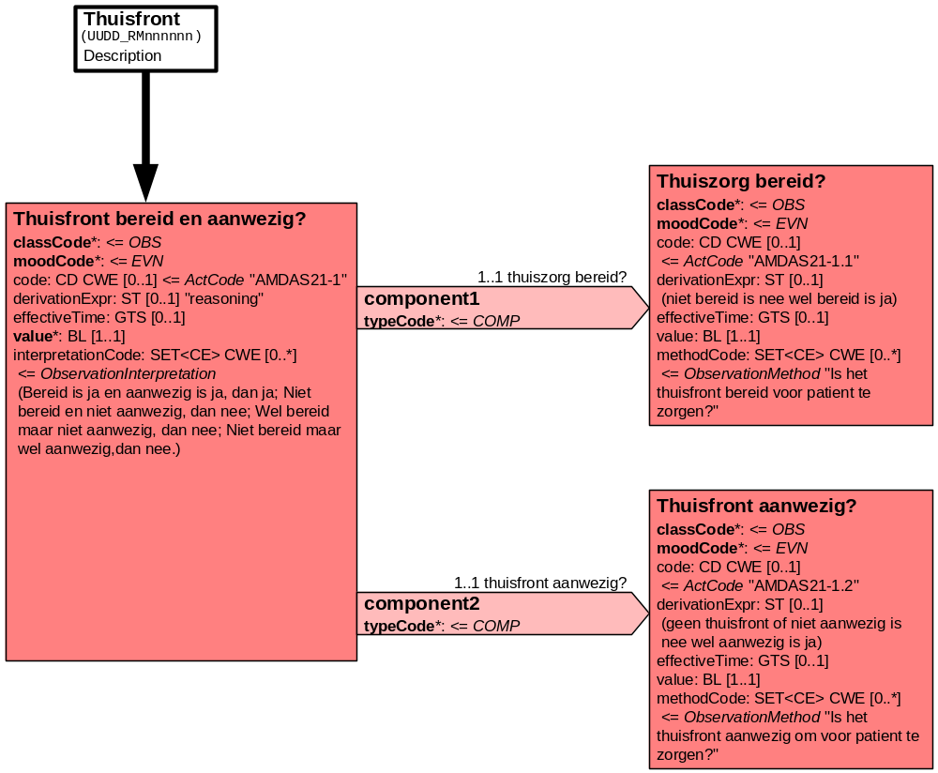

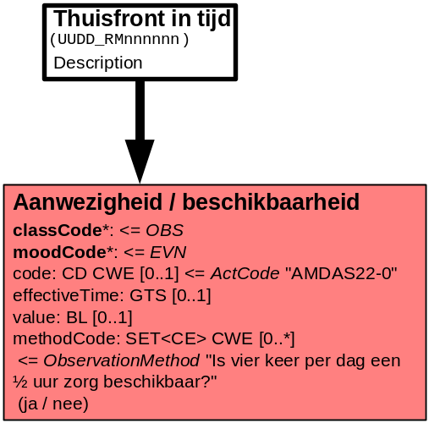

10. Mapping tabel

Voor de opname van Bereidheid en Aanwezigheid in een HL7 v3 bericht is een correcte weergave van de schaal, de codes en de mapping naar HL7 v3 noodzakelijk. Die is in onderstaande tabel opgenomen. De hier in opgenomen codes zijn verplicht.

Een tweede belangrijk onderdeel hier is de HL7 OID (unique Object Identifiers). De vraag is uitgezet bij het secretariaat van HL7 Nederland. De OID voor CVA-KIS is: ********

Mapping Domeingegevens, systemen, Vocabulaire en R-MIM CVA
Sub-onderdeel |  | Variabele uit instrument | verplicht/ optioneel / reden verplicht | DMIM | Plaats in HL7 Model | Datatype HL7 | Cardinaliteit | Vocabulaire | Code | Vb | SNOMED
Detail van Bereidheid & beschikbaarheid |  |  | Condition Node element
 |  | Thuisfront Bereid en Beschikbaar om zorg te leveren | V | OBS | OBS: value | BL | 1..1 | CVA-KIS | AMDAS21-1
 |  | Is het thuisfront bereid voor patiënt te zorgen? | V | OBS | OBS: value | BL | 1..1 | CVA-KIS | AMDAS21-1.1 |  | 224488000: willingness of carer to provide care
 |  | Is het thuisfront aanwezig om voor patiënt te zorgen? | V | OBS | OBS: value | BL | 1..1 | CVA-KIS | AMDAS21-1.2 |  | 224494008: availability of informal carer
 |  | Aanwezigheid/beschikbaarheid thuisfront 4 x ½ uur per dag | V | OBS | OBS: value | BL | 0..1 | CVA-KIS | AMDAS22-0

De Engelse versie van de mapping tabel is hieronder weergegeven.

Mapping Domain data, systems, Vocabulary and R-MIM CVA
Subpart |  | Variable from instrument | mandatory/ optional / reason mandatory | DMIM | Place in HL7 Model | Datatype HL7 | Cardinality | Vocabulairy | Code | Vb | SNOMED
Detail of willingness & availability |  |  | Condition Node element
 |  | Informal carers willing and available for care at home | M | OBS | OBS: value | BL | 1..1 | CVA-KIS | AMDAS21-1
 |  | Are informal carers willing to care for the patient? | M | OBS | OBS: value | BL | 1..1 | CVA-KIS | AMDAS21-1.1 |  | 224488000: willingness of carer to provide care
 |  | Are informal carers available at home to care for the patient? | M | OBS | OBS: value | BL | 1..1 | CVA-KIS | AMDAS21-1.2 |  | 224494008: availability of informal carer
 |  | Are the informal carers available during 4 x ½ hour per day? | M | OBS | OBS: value | BL | 0..1 | CVA-KIS | AMDAS22-0

11. Opmerkingen

Om tekentechnische redenen zijn er enkele verschillen tussen de omschrijving van het item en de manier waarop deze zijn weergegeven in het R-MIM.
De vraagstelling in het R-MIM is afgekort ten aanzien van de vraagstelling zoals bij de beschrijving van de variabelen is opgenomen. De versie van de variabelen is de correcte versie voor gebruik in de praktijk en het systeem.
Om dezelfde redenen zijn de antwoordcategorieën afgekort weergegeven. Systeemtechnisch kunnen de antwoorden als true/false worden weergegeven.

